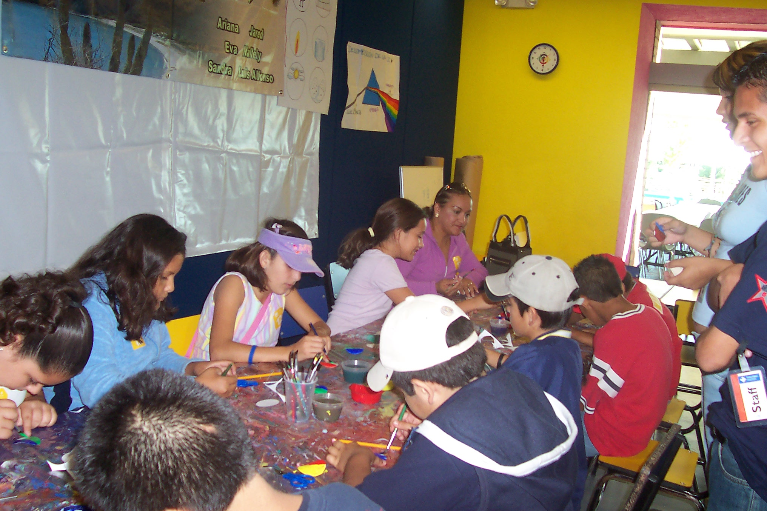
a la ciencia, se familiaricen con ella y la entiendan. Así mismo las actividades están orientadas a estimular la imaginación y la capacidad de razonamiento, con ello mejorarán su habilidad para afrontar problemas eficazmente.
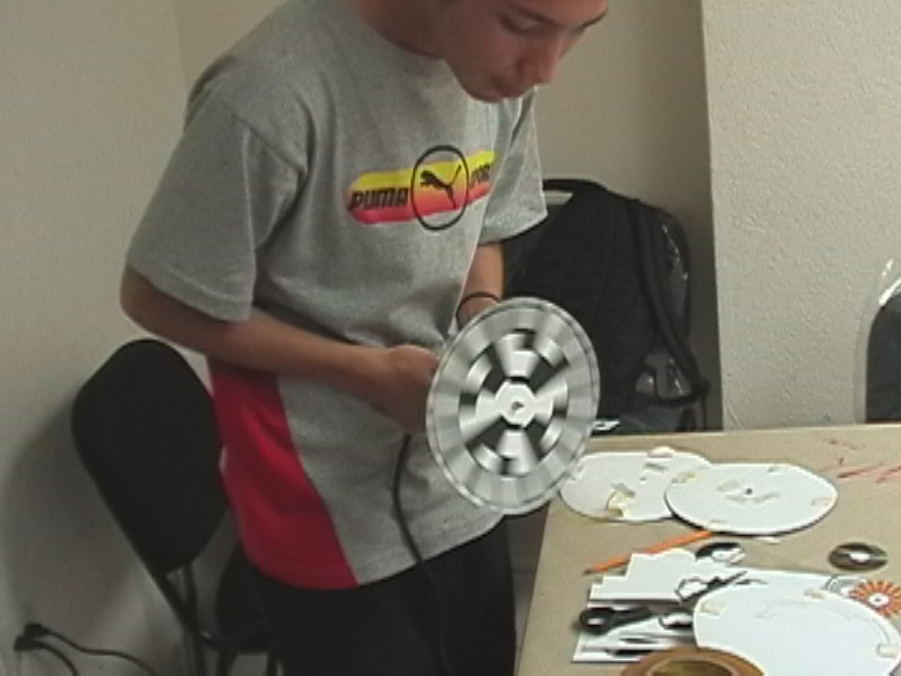

Estrategias:

- Crear clubes de ciencia en las escuelas
- Cada club deberá aportar nuevos experimentos para así desarrollar y llevar acabo los talleres de ciencia utilizando materiales sencillos
- Hacer intercambio de talleres y experimentos con otros clubes
- Planear conferencias con científicos de la localidad.
- Organizar exposiciones, talleres, conferencias para atraer el interés de más gente.

Metas:

- Participar en la VI Muestra de Experimentos de Física, en la VI Olimpiada de Física
- Realizar talleres de ciencia en su escuela y fuera de ella.
- Promover y difundir actividades como olimpiadas, ferias científicas, talleres, conferencias a través de medios escritos e Internet.
- En la semana de la ciencia y la tecnología presentar avances de los talleres y ver el progreso de estos

Requisitos para pertenecer al Club

- Tener deseo de aprender
- Tener marcado interés por divulgar la ciencia
- Ser responsable
- Ser entusiasta
- Participativo en todas las actividades de divulgación}
- Dedicar 4 horas a la semana

Informes:
M.C. Luis Alfonso Domínguez Carballo
Delegado de las Olimpiadas Nacionales de Física en el estado de Sonora
Depto. de Fisica, Edificio 3F, 2do. Piso, Rosales y Luis Encinas, Universidad de Sonora
Hermosillo,Sonora, C.P. 83000, Tel. (662) 2-59-21-08 ext 36, FAX: (662) 2-59-21-09
Teléfono celular: (6622) 56-22-26

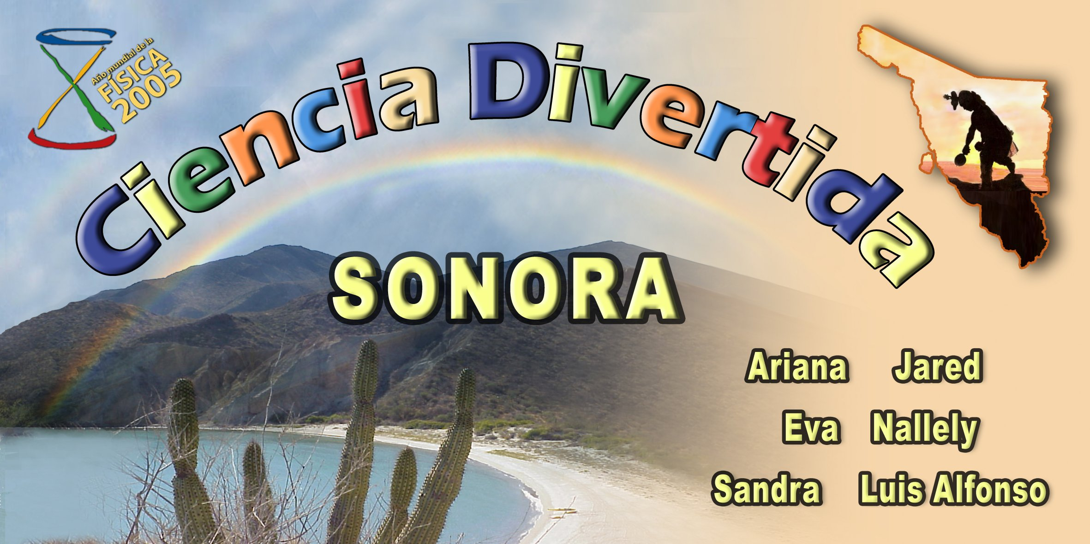

Entre mas conocimiento científico se adquiera se tomaran mejores decisiones en la vida cotidiana en beneficio personal, de la sociedad y de la naturaleza.
CLUBES DE CIENCIAS
Ciencia Divertida

Programa de Formación de
Universidad de Sonora
Departamento de Fìsica

Introducción

Ciencia Divertida es un grupo formado en el Departamento de Física de la Universidad de Sonora, conformado por estudiantes de nivel bachillerato, universitario y un profesor del Departamento de Física que realizan actividades de divulgación de la ciencia de forma recreativa y divertida.

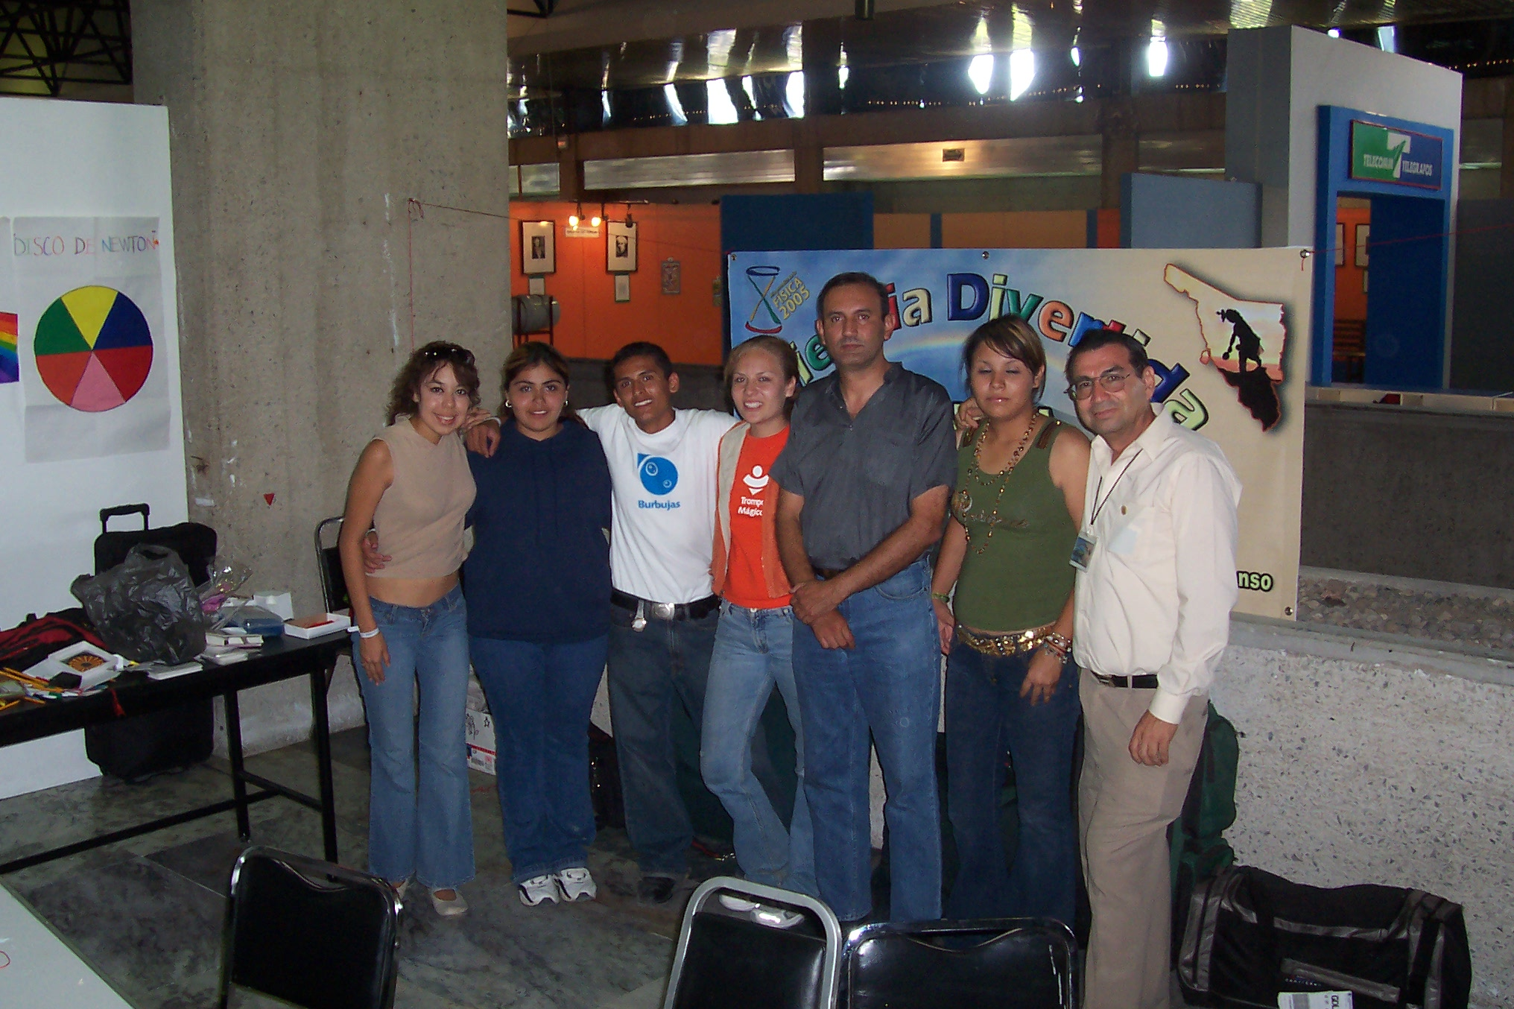
Ciencia Divertida Tiene como tarea inmediata formar Clubes de Ciencia en escuelas a nivel primaria, secundaria y bachillerato.

El Club de Ciencias que se forme tienen como sede la escuela que les brindará los espacios tales como laboratorios, biblioteca y salas de cómputo para realizar las diferentes actividades científicas y tecnológicas de acuerdo a la disponibildad.

Objetivos

- Ampliar su cultura científica que les permita respetar y comprender mejor su entorno
- Desarrollar actividades científicas y tecnológicas
- Divulgar y difundir la ciencia de forma divertida
- Promover una cultura científica en su escuela y en la comunidad
- estimular las habilidades sociales de los miembros del club, de modo que les sea más fácil desenvolverse y expresarse tanto en trabajo grupal como en su propio medio.
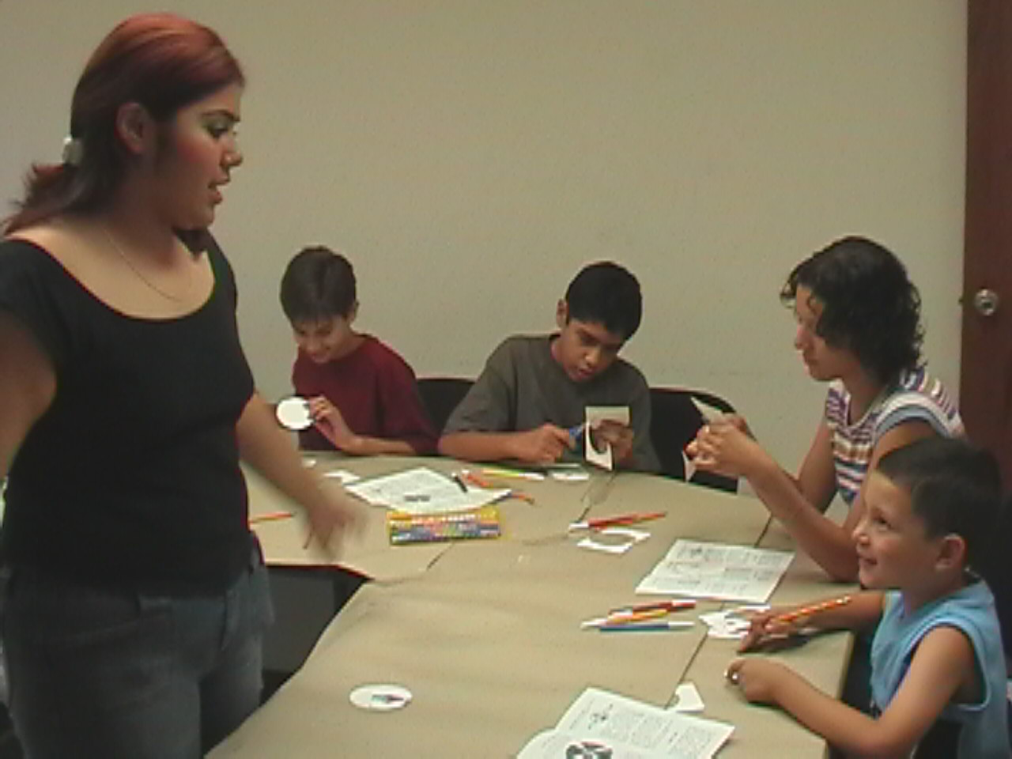
Para su funcionamiento se organizan de acuerdo con un organigrama donde los miembros tienen funciones muy claras. En ella el Presidente del Club de Ciencia, en concordancia con el maestro asesor coordina al Club.

Presidente
Coordinador
General

Coordinador
Académico

Relaciones Públicas
Difusión
Finanzas
Maestro Asesor

El Club de Ciencia desarrolla las siguientes actividades: investiga, discute y experimenta sobre diferentes temas de ciencia y tecnología con el propósito de apropiarse del conocimiento y divulga y expone sus resultados, por medio de talleres de ciencia, exposiciones, ferias científicas, conferencias y concursos.
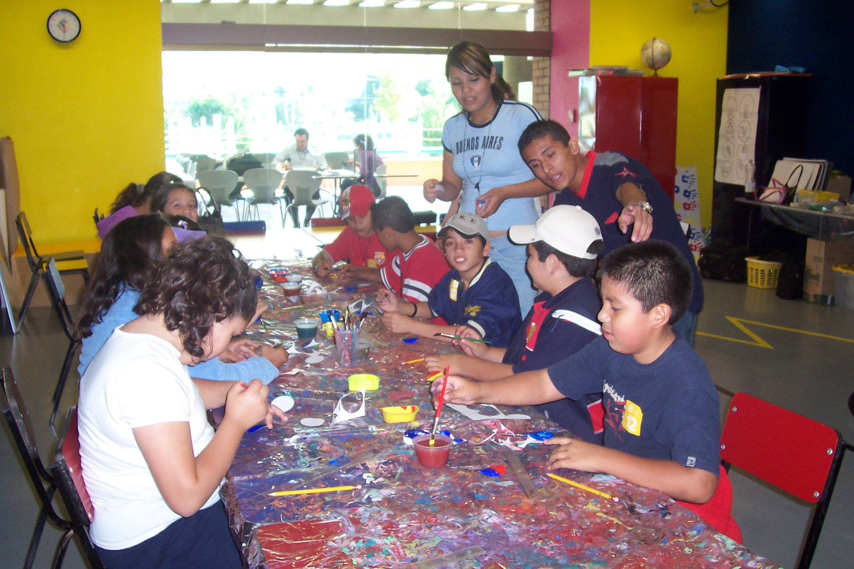
Las actividades que llevan a cabo son extraclase, fuera del horario escolar (a contraturno), en la mañana, en la tarde o los sábados.
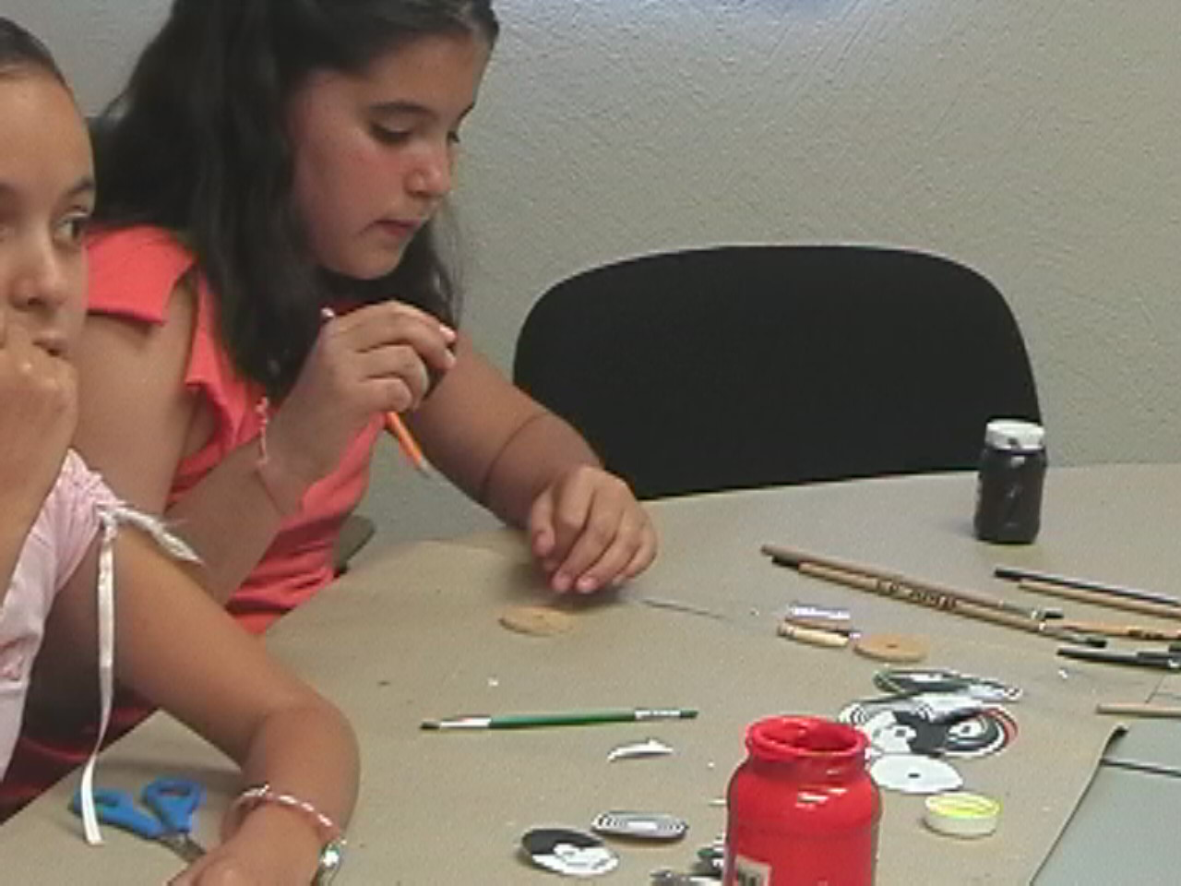

El Club de Ciencia desarrolla actividades de divulgación a través de la realización de talleres de ciencia recreativa en las que el primer objetivo es lograr que los niños y jóvenes se diviertan y con esto le pierdan el miedo

- Participar en los eventos
Tener marcado interés por

- Participar en la VI Muestra de Experimentos de Física, en la VI Olimpiada de Física
- Realizar talleres de ciencia en su escuela y fuera de ella.
- Participar en los eventos Próxima semana del estudiante se lleve a cabo las actividades del club (talleres, conferencias, exposiciones, videos,), de “Ciencia recreativa”.
- En la semana de la ciencia y la tecnología presentar avances de los talleres y ver el progreso de estos.

Integrantes:

- Estudiantes y profesor responsable.

Organigrama:

Presidente
Coordinador
General
Coordinador
Académico
Relaciones
Publicas
Difusión

- Presidente:
- Secretario General:
- Tesorería:
- Relaciones Públicas
- Coordinador de Expocientíficos:
Coordinador de Animadores

Los talleres del Club son impartidos a través de dinámicas lúdicas y constructivistas, que coadyuban a que los participantes, a la vez que se divierten, jueguen un rol activo en la construcción de su propio conocimiento, no dándoselos sino facilitando que lo obtengan. Así mismo, para que el aprendizaje resulte sigificativo, se parte de las estructura de conocimiento co n las que los niños ya cuentan para apartir de ahí desarrollar los nuevos conceptos

, además de revisar los principios de la ciencia mediante juegos, se tendrán en cuenta a los científicos que descubrieron dichos principios. Con esto no sólo se logrará que los participantes conozcan la historia de la ciencia, sino que se identifiquen con los mismos científicos, se familiaricen con su modo de trabajo y se identifiquen a si mismos como pequeños científicos.

En experiencias anteriores el Club ha fomentado un mayor interés en la ciencia por parte de sus participantes, mismo que se ha reflejado regularmente en el desempeño escolar en materias relacionadas con los temas abordados en el club.

Así mismo buscamos que los principios revisados en las actividades sean asimilados fácilmente. Con este fin es vital echar mano de talleres desarrollados en base al aprendizaje significativo y al constructivismo con los que, precisamente, se llevan a cabo experimentos que estimulan a la participación y el aporte de ideas. En estas actividades el “instructor” de Quark se vuelve un participante más que no hace otra cosa que compartir sus conocimientos extra con los demás, a través de actividades lúdicas.

Lo anterior busca facilitar la adquisición del conocimiento en los participantes, así como despertar en ellos el interés por la ciencia. Las actividades de taller se realizan en tres “frentes”:

-El primero que es más cotidiano es el Club Infantil de la Ciencia donde un grupo de niños, de 6 a 14 años de edad, se inscribe al iniciar el semestre y se reúne todos los sábados para llevar a cabo actividades de ciencia recreativa. Cada semana se analiza un tema diferente abarcando sobre todo tópicos de física, con un poco de química y matemáticas.

En el club no sólo se busca abordar diversos principios de la ciencia, sino hablar también de los científicos que los descubrieron. Es muy importante mostrar a los hombres de ciencia como personas que tienen mucho en común con los niños para borrar el mito de que son viejos y ermitaños, y que los niños vean que no es nada lejano que ellos logren ser científicos. Así mismo ha probado ser muy útil dotar a los niños de una visión clara de la historia de la ciencia, en aras de tener bien definidos sus retos y perspectivas actuales.

Dado que en las primeras semanas se logra involucrar con entusiasmo a los niños en las actividades, también se busca acercarlos de una manera un poco más seria a la ciencia. Haciendo investigaciones sobre sus científicos favoritos, pequeños proyectos, experimentos propios y recientemente escribiendo artículos sencillos sobre sus temas favoritos.

Por otro lado se busca estimular las habilidades sociales de los niños, de modo que les sea más fácil desenvolverse y expresarse tanto en trabajo grupal como en su propio medio.

En el primer semestre del 2002 se contó con 44 niños dentro del Club, en el segundo contamos con más de 70 niños. En el periodo de trabajo 2003 se contó con más de 60 niños inscritos, número que se ha mantenido para el primer semestre de 2004.

-El segundo frente lo tenemos en los talleres que se realizan en escuelas, ya sea de la capital del estado o de municipios, donde se trabaja con cada grupo durante una hora, en la que se llevan a cabo tres o cuatro actividades de ciencia recreativa.

En este caso la meta fundamental es despertar en el niño o joven un interés por la ciencia, que ahora ve como útil y divertida, para que tome mayor empeño en sus clases cotidianas, la haga suya por su propia cuenta, o bien se involucre en actividades como el Club Infantil de la Ciencia.

Por último, en lo que concierne a talleres, también se imparten para docentes en busca de alternativas para hacer los contenidos de ciencia más atractivos para sus alumnos.
Objetivos específicos
- Motivar un gusto especial por la ciencia.
- La adquisición de un lenguaje científico.
- Sentar bases empíricas que más tarde serán la pauta para el desarrollo de conceptos.
- La adquisición de concepciones previas de conceptos complejos de ciencia
presentar a la ciencia de una manera amena y sencilla, con un lenguaje acorde a la edad de los niños.
- Aclarar dudas que los estudiantes tengan sobre determinados fenómenos científicos.
- Propiciar interés por la naturaleza que les rodea.
- Propiciar un acercamiento a la ciencia como algo natural que nos rodea.
- Presentar un evento, dirigido a estudiantes, diferente a lo que usualmente se les organiza.

Es una iniciativa para crear Clubes de Ciencia en las escuelas a nivel primaria, secundaria y bachillerato.

Ciencia Divertida es un grupo formado en el Departamento de Física de la Universidad de Sonora, para realizar actividades de divulgación de la ciencia de forma recreativa y divertida, tiene como tarea inmediata la formación y coordinación de actividades de los clubes de ciencias en las escuelas.

Los Clubes de Ciencias tienen como sede en la escuela que ofrece todas las comodidades para poder realizar diferentes actividades científicas y tecnológicas como laboratorios, biblioteca, videoteca y salas de cómputo.

Funcionan a cargo de un maestro que coordina a un grupo, interesados en investigar, discutir y experimentar sobre diferentes temas de ciencia y tecnología, que el mismo grupo chicos y maestros proponen, con el propósito de divulgar y exponer sus resultados por medio de talleres de ciencia, conferencias concursos y ferias científicas. Generalmente funcionan fuera del horario escolar (a contra turno), a la mañana o a la tarde.

En el transcurso del año se organizan festivales y ferias científicas a nivel regional o nacional, en los que pueden participar distintos clubes de ciencia e instituciones docentes. Festivales que no sólo contribuyen a la popularización de la ciencia sino que también ayudan a identificar el talento juvenil. En los países en desarrollo, los festivales y ferias cumplen un papel importante en la vida cultural de la población. Pueden concurrir y contemplar - a menudo en un ambiente festivo - distintos artefactos tecnológicos y demostraciones realizadas por jóvenes científicos en potencia.
El Club de Ciencia se desarrolla a través de talleres de ciencia recreativa en las que el primer objetivo es lograr que los niños y jóvenes se diviertan y con esto le pierdan el miedo a la ciencia, se familiaricen con ella y la entiendan. Así mismo las actividades están orientadas a estimular la imaginación y la capacidad de razonamiento, cosa que mejorará su habilidad para afrontar problemas eficazmente.

Presidente
Coordinador
General

Coordinador
Académico

Relaciones Públicas
Difusión
Finanzas
Maestro Asesor

